Superintendência de Correição e Ouvidoria – SUCOR
Relatório Estatístico de Correição – 2015

QUANTIDADE DE PORTARIAS DE INSTAURAÇÃO PUBLICADAS
Em consulta ao Diário Oficial do Estado de Alagoas (DOE/AL) em 2015, foram localizadas 559 (quinhentos e cinquenta e nove) portarias de instauração de ações disciplinares, sendo 321 (trezentos e vinte e uma) sindicâncias administrativas e 238 (duzentos e trinta e oito) processos disciplinares.
GRAFICO 01 – QUANTITADE DE PORTARIAS POR MÊS
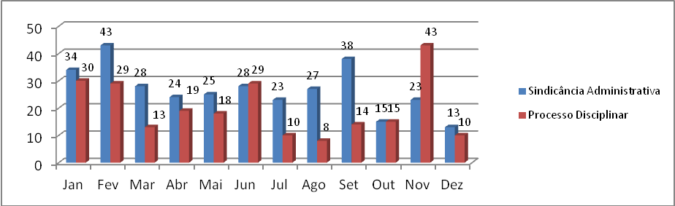
PORTARIAS PUBLICADAS POR ÓRGÃOS/ENTIDADES
O gráfico abaixo relaciona os órgãos e entidades que publicaram portarias instauração de sindicâncias administrativas e/ou processos disciplinares:
GRAFICO 02 – QUANTITADE DE PORTARIAS POR ÓRGÃO/ENTIDADE
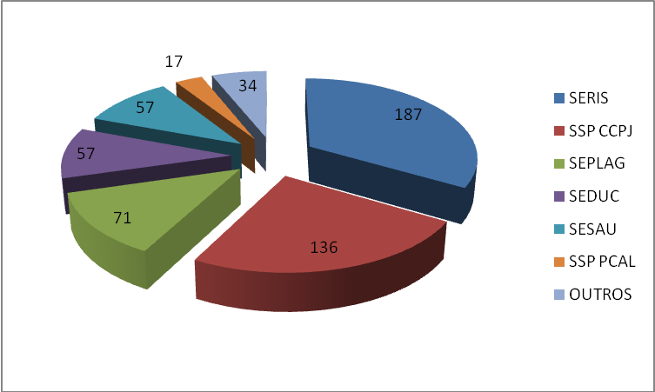

QUANTIDADE DE DECRETOS DE PENALIDADES PUBLICADOS
Em consulta ao Diário Oficial do Estado de Alagoas (DOE/AL) em 2015, foram localizadas 47 (quarenta e sete) penalidades de demissão, aplicadas por meio de decreto.
GRAFICO 03 – QUANTITADE DE DECRETOS POR MÊS
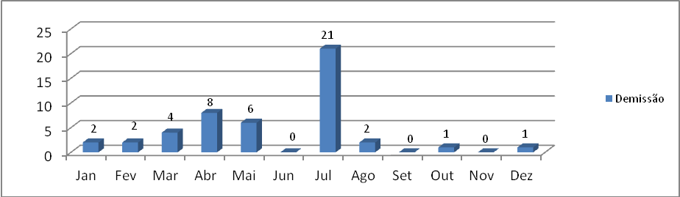
DECRETOS PUBLICADOS POR ÓRGÃOS/ENTIDADES
O gráfico abaixo mostra a lotação, por órgão e entidade, dos 47 (quarenta e sete) servidores demitidos em 2015, após processo disciplinar:
GRAFICO 04 – QUANTITADE DE DECRETOS POR ÓRGÃO/ENTIDADE
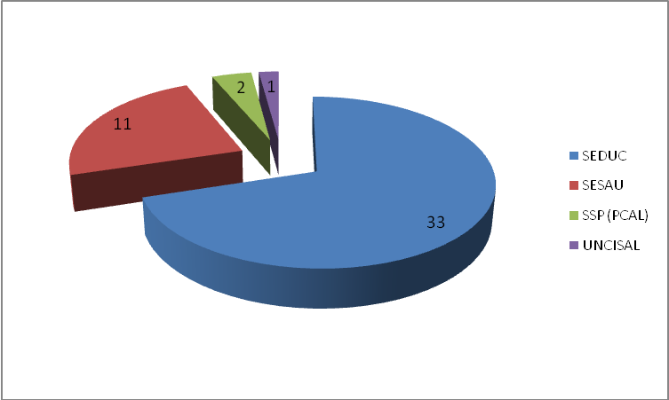

QUANTIDADE DE PENALIDADES APLICADAS POR CARGO
Penalidades por cargo dos 47 (quarenta e sete) servidores demitidos:
GRAFICO 05 – PENALIDADES POR CARGO
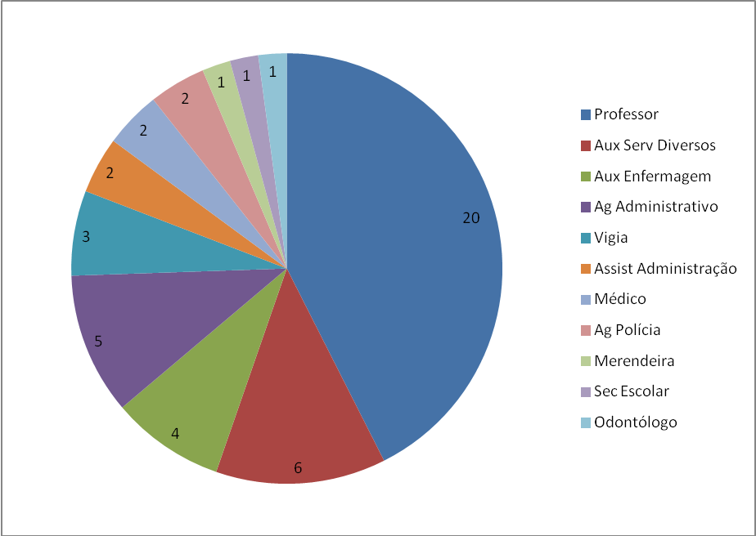
QUANTIDADE DE PENALIDADES NOS ÓRGÃOS/ENTIDADES POR CARGO
GRAFICO 06 – PENALIDADES APLICADAS NA SEDUC
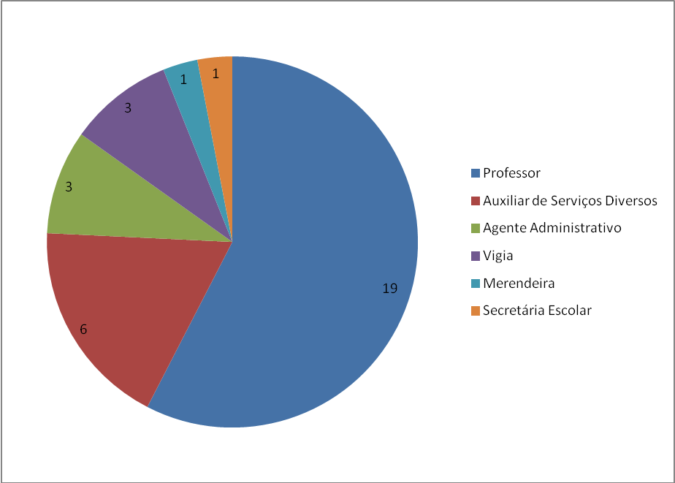

GRAFICO 07 – PENALIDADES APLICADAS NA SESAU
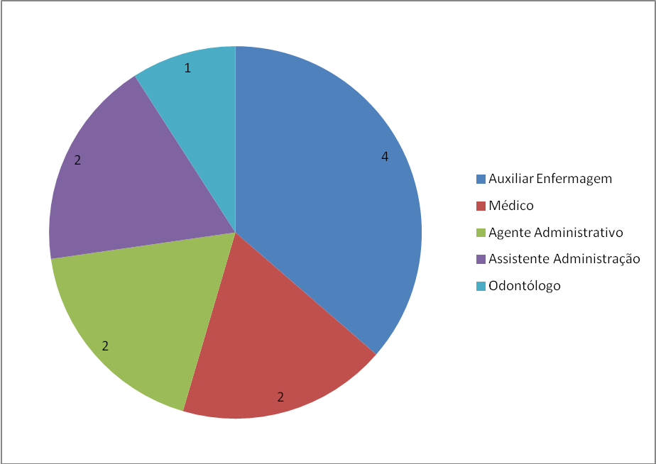

GRAFICO 08 – PENALIDADES APLICADAS NA SSP (PCAL)
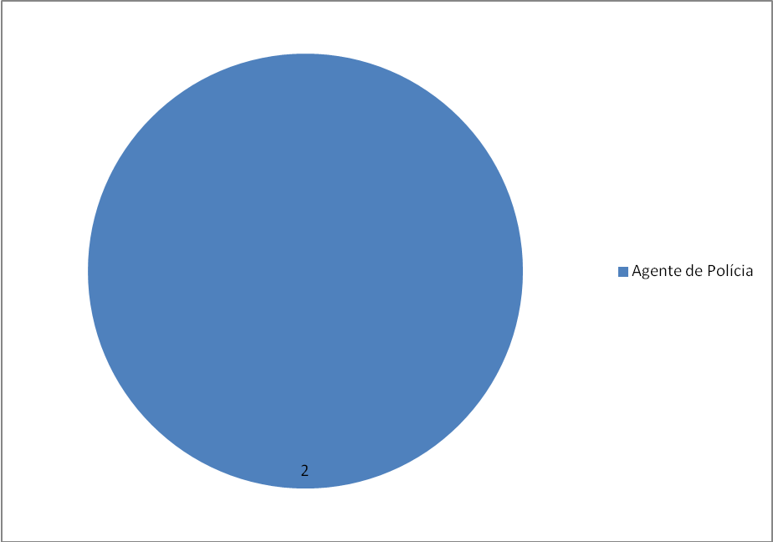

GRAFICO 09 – PENALIDADE APLICADA NA UNCISAL
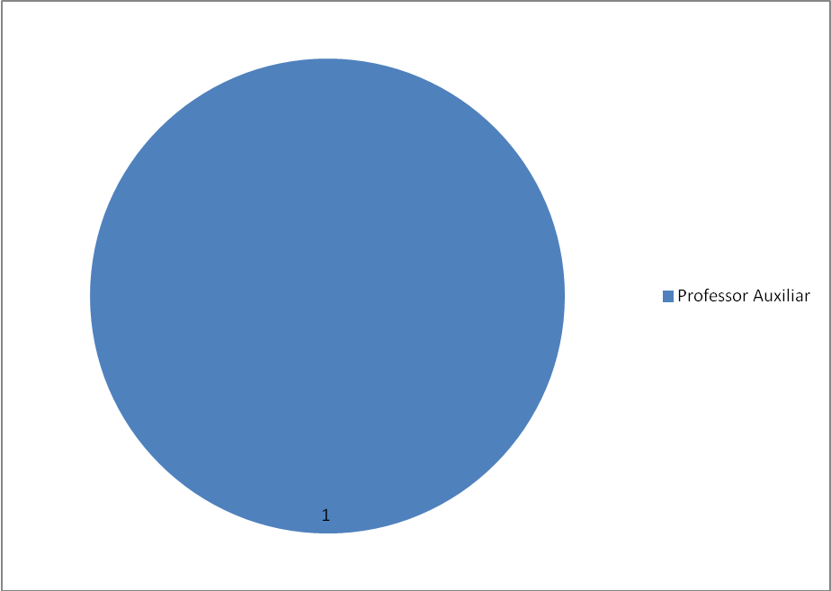

Maceió, 22 de dezembro de 2016.
Superintendência de Correição e Ouvidoria
Controladoria Geral do Estado de Alagoas

